1. Hbase是一个构建在HDFS上的分布式列存储系统。
2. Hbase是Apache Hadoop生态系统中的重要一员，主要用于海量结构化数据存储；
3. 从逻辑上将，Hbase将数据按照表、列和行进行存储。

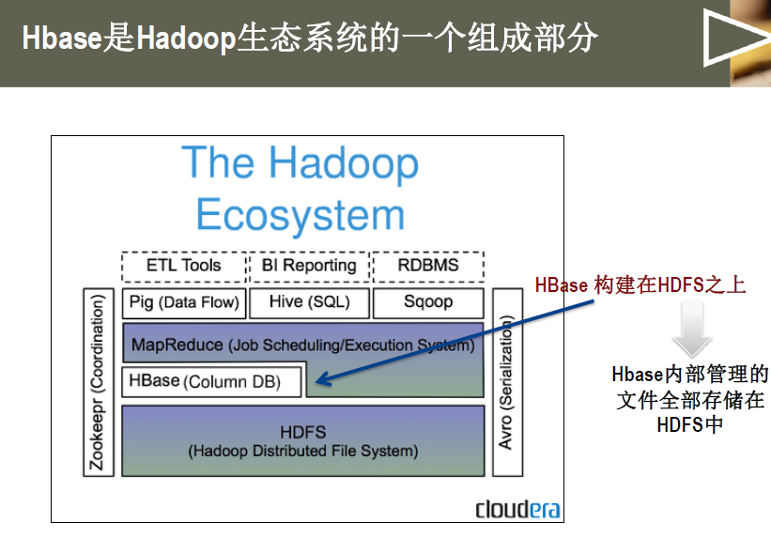

Hbase和HDFS对比：

1. 两者都具有良好的容错性，都可以扩展到成百上千个节点。
2. HDFS适合批处理场景（Hbase适合）
   1. 不支持数据随机查找（Hbase可以查找）
   2. 不适合增量数据处理（Hbase适合随机插入、删除）
   3. 不支持数据更新
3. Hbase特点：
   1. 大：一个表有十亿行，上百万列
   2. 无模式：每行都有一个可排序的主键和任意多的列，列可以根据需要动态增加，同一张表中不同的行可以有截然不同的列。
   3. 面向列：面向列（族）的存储和权限控制，列（族）独立检索。
   4. 稀疏：对于空（null）的列，并不占用空间，表可以设计的非常稀疏；
   5. 数据多版本：每个单元中的数据可以的数据可以有多个版本，默认情况下版本号自动分配，是单元格插入时的时间戳。
   6. 数据类型单一：Hbase中的数据都是字符串，没有类型。
4. 行存储于列存储：
   1. 传统数据库：
      1. 数据是按行存储的
      2. 没有索引的查询使用大量的IO
      3. 建立索引和雾化视图需要花费大量时间和资源。
      4. 面向查询的需求，数据库必须被大量膨胀才能满足性能要求。
   2. 列式存储：
      1. 数据是按照列存储-每一列单独存放
      2. 数据即索引
      3. 指访问查询涉及到的列-大量降低系统IO
      4. 每一列有一个线索处理-查询的并发处理
      5. 数据类型一致，数据特征相似-高效压缩

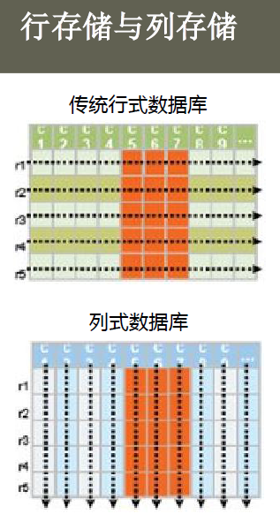

1. Hbase数据模型
   1. Hbase是基于Google BigTable模型开发的，典型的Key value系统
   2. Row Key：天然的索引（定位）

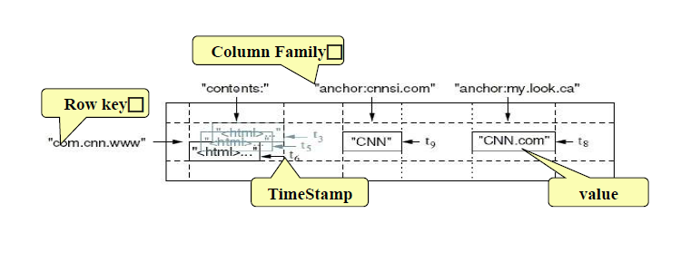

Hbase逻辑视图：

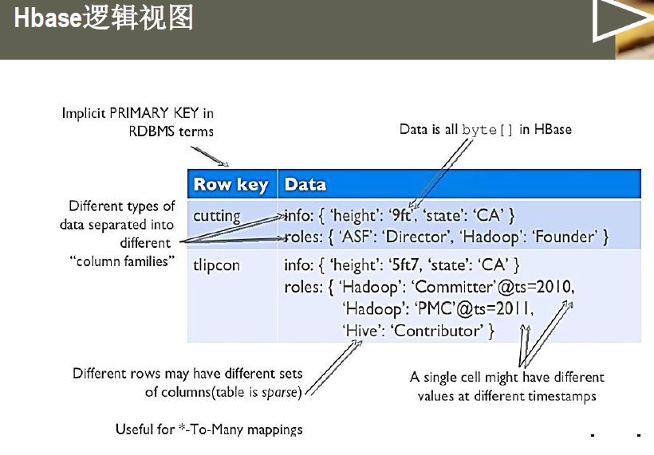

RowKey与Column Family：

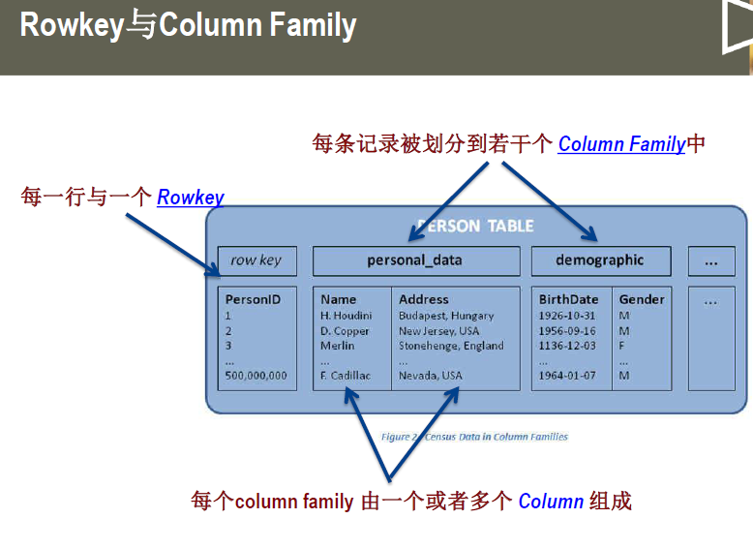

Row Key：

1. Byte Array
2. 表中的每条记录的“主键”
3. 方便快速查找

Column Family：

1. 拥有一个名词（string）
2. 包含一个后者多个相关列

Column：

1. 属于某一个column family
2. 包含在某一列中
   1. FamilyName：columnName

Version Number：

1. 每个RowKey唯一
2. 默认值->系统时间戳
3. 类型为Long

Value（Cell）

1. Byte array

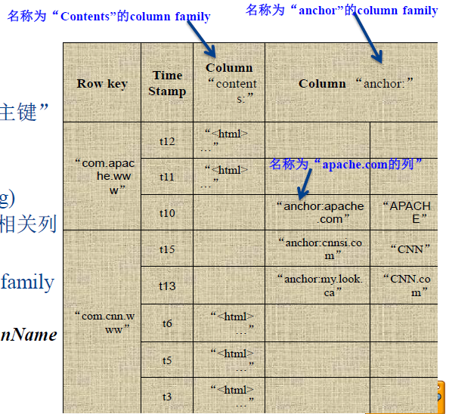

Version Number：

1. 每个RowKey唯一
2. 默认->系统时间戳
3. 默认是Long

Value

1. Byte array

Hbase数据模型：

1. Hbase schema可以有多个Table
2. 每个表可由多个column family组成
3. Hbase 可以有Dynamic Column
   1. 列名称是编码在cell中的
   2. 不同cell可以拥有不同的列

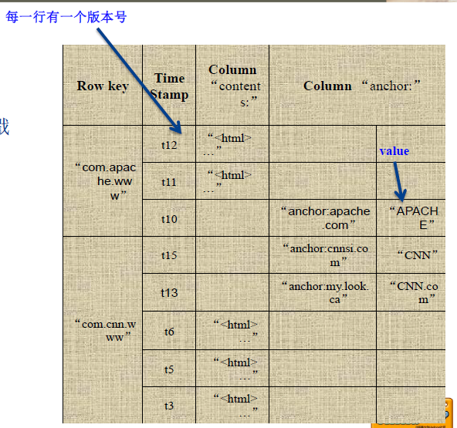

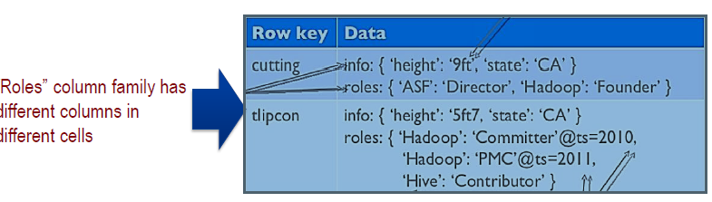

Version number可由用户提供

1. 无需以递增的顺序插入
2. 每行的row key必须是唯一的

Table可能非常稀疏

1. 很多cell可以是空的

Row Key是主键

Hbase支持的操作：

1. 所有操作均支持rowkey的：
2. 支持CRUD（Create、Read、Update和Delete）和Scan
3. 单行操作：
   1. Put
   2. Get
   3. Scan
4. 多行操作
   1. Scan
   2. MultiPut
5. 没有内置join操作，可使用MapReduce解决

Hbase的物理模型：

1. 每个column family存储在HDFS上的一个单独文件中。
2. Key和Version number在每个column family中均有一份；
3. 空值不会被保存。

Hbase为每个维护了多级索引，即：

1. <key,column family,column name,timestamp>

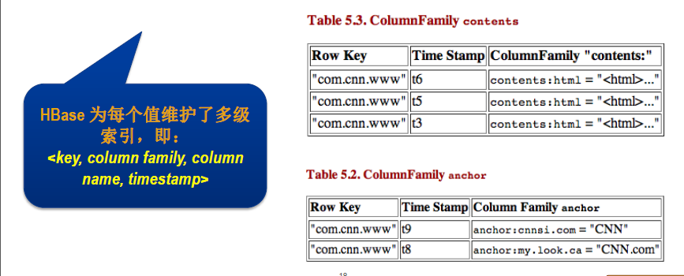

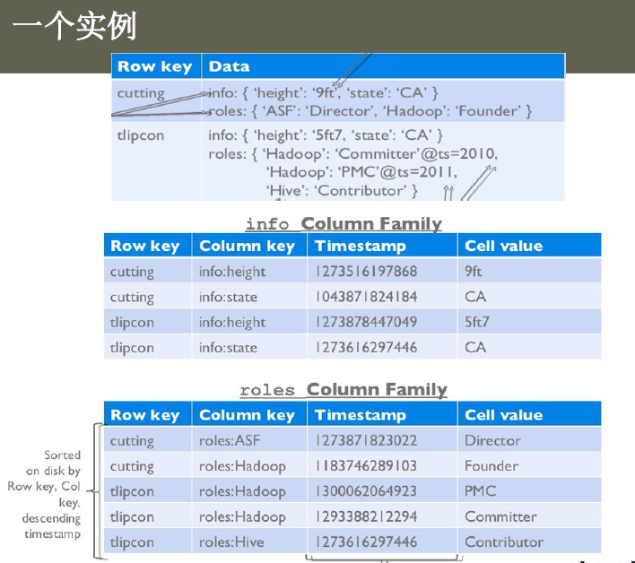

物理存储：

1. Table中的所有行都按照row key的字典排序；
2. Table在行的方向上分割为多个Region

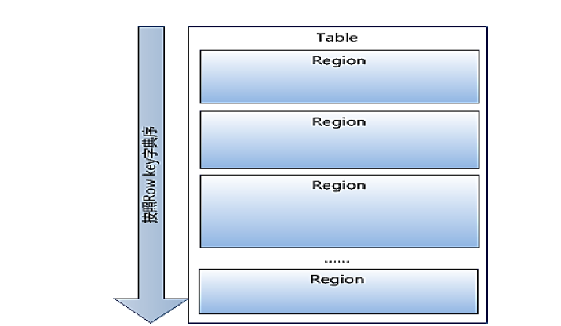

1. Region按照大小分割，每个表开始只有一个Region，随着数据增多，region不断增大，当增大到一个阈值的时候，Region就会等分成两个新的region，之后会越来越的region；（方便并行处理数据）

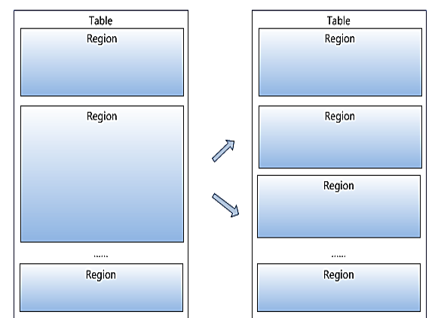

1. Region是Hbase中分布式存储和负载均衡的最小单元。不同的Region分不到不同的Regionserver上。

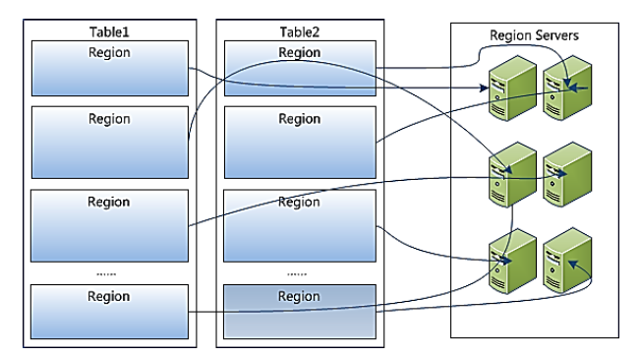

1. Region虽然是分布式存储的最小单元，但并不是存储的最小单元。
   1. Region由一个或者多个Store组成，每个store保存一个column family；
   2. 每个store又有一个MEMStore和0至多个StoreFile组成；
   3. MEMStore存储在内存中，StoreFIle存储在HDFS上；

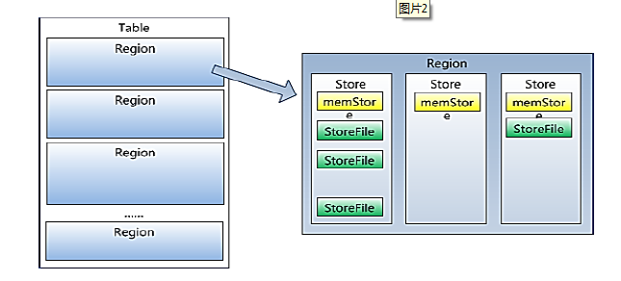

Hbase的基本架构：

1. HFile:数据存储格式。
2. Client与Zookeeper直接通信，找到HBase位置。
3. 无Master，数据迁移工作无法完成。
4. RegionServer没有单点故障问题（Client可以直接可以直接和Region Server通信，读取数据），Region Server也存在单点故障。（Region server挂掉后，需要一段时间数据迁移）

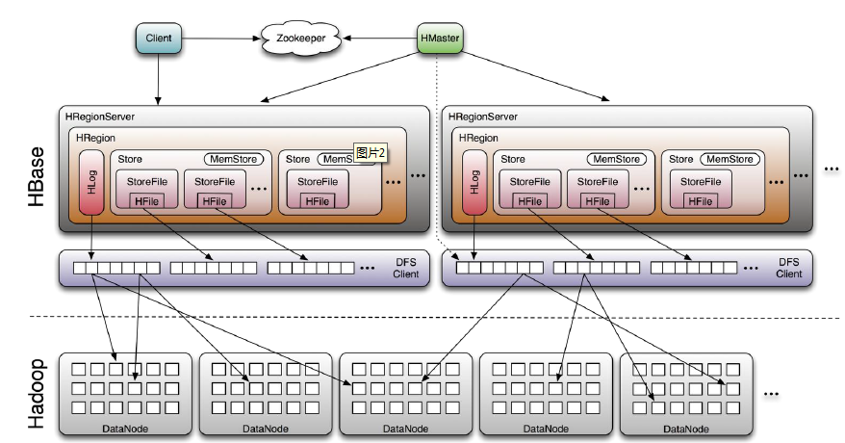

Hbase基本组件：

1. Client：
   1. 包含访问Hbase的接口，并维护cache来加快Hbase的访问
2. Zookeeper
   1. 保证任何时候，集群中只有一个master
   2. 存储所有region的寻址入口
   3. 实时监控Region Server的上线和下线。并实时通知给Master
   4. 存储Hbase的schema和table元数据
3. Master
   1. 为Region Server分配region
   2. 负责Regina Server的负载均衡
   3. 发现失效的Region Server并重新分配其上的region
   4. 管理用户对table的增删改查操作
4. Region Server
   1. Region server维护region，处理对这些region的IO请求
   2. Region server负责切分在运行过程中变得过大的region

Zookeeper作用：

1. Hbase依赖Zookeeper
2. 默认情况下，Hbase管理zookeeper实例
   1. 比如，启动或者停止Zokeeper
3. Master与Region Servers启动时间回向Zokeeper注册
4. Zokeeper的引入使得Master不再是单点故障

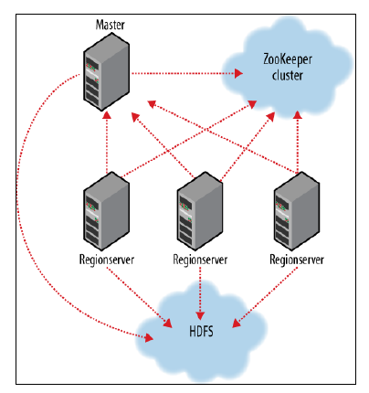

Write Ahead Log（WAL）

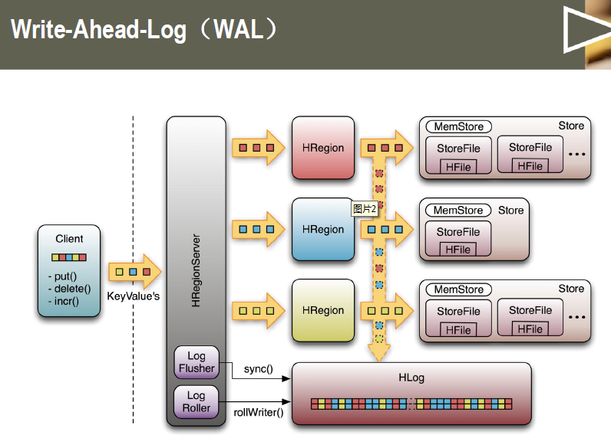

Hbase容错性：

1. Master容错：Zokeeper重新选择一个新的Master
   1. 无Master过程中，数据读取仍然照常进行。
   2. 无Master过程中，region的切分、负载均衡等无法进行。
2. RegionServer容错：定时向Zokeeper汇报心跳，比如一段时间内未出现心跳。
   1. RegionServer将该RegionServer上的Region重新分配到其他RegionServer上（分配到多台）；
   2. 失效服务器上“预写”日志由主服务器进行分割派送给新的RegionServer上
3. Zokeeper容错：Zokeeper是一个可靠服务（没有单点问题）
   1. 一般配置3或者5个Zokeeper实例
4. Region的定位：
   1. 寻找RegionServer位置
      1. Zokeeper
      2. –ROOT-（单Region）
      3. .META
      4. 用户表

查找完后，元数据会缓存到本地。

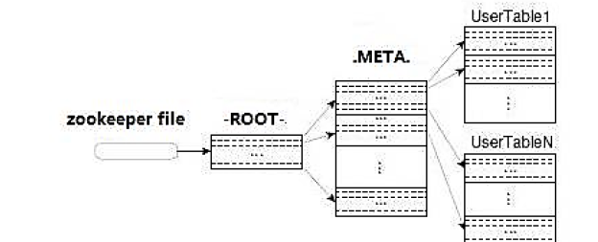

-ROOT-与.META.表

1、 包含.META.表所在的region列表，该表只会有一个Region（只会存储在一个Region中）；

2、 Zokeeper中包含了-ROOT-表的location。

.META.

1. 表包含所有用户空间region列表，以及RegionServer的服务器地址。

Hbase与HDFS比较：

HDFS：

1. 写：仅支持Append
2. 读：全表扫描，分区表扫描
3. Hive：非常好
4. 结构化的数据存储：（需要自定义或者序列化（Avro））
5. 最大的存储容量：30+PB

Hbase：

1. 写：随机写，增量写
2. 读：随机读取，小范围的扫描或者表的扫描
3. Hive：比较慢。（通过RegionServer访问分片数据，大块的数据会非常慢）
4. 结构化的数据存储：有数据存储。
5. 最大的存储容量：~1PB

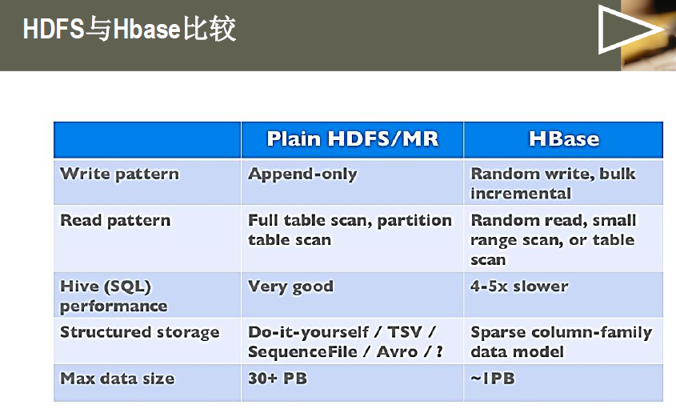

关系数据库与Hbase比较：

1. 关系数据库：
   1. 数据结构：基于行
   2. 事务：支持多行
   3. 查询语言：SQL
   4. 安全：比较完善
   5. 索引：任意列建立索引
   6. 数据存储大小：TBs级别
   7. 读写：1000次/s
2. Hbase：
   1. 数据存储结构：基于列
   2. 事务：只支持单行
   3. 查询语言：get/put/scan/etc*
   4. 安全：正在开发
   5. 索引：只持支Row Key
   6. 数据存储大小：~PB级别
   7. 百万次/s

批处理有优势

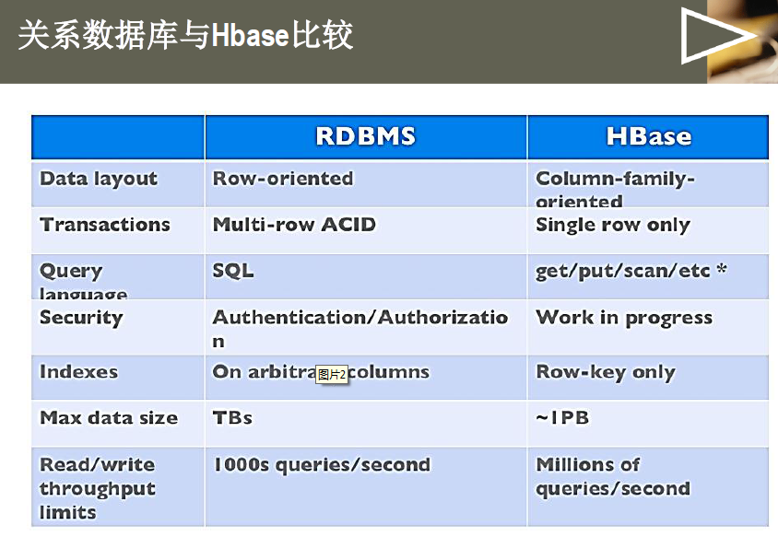

应用场景：

1. 需要对数据进行随机读操作或者随机写操作；
2. 大数据上高并发操作，比如每秒对PB级别的数据进行上千次操作；
3. 读写访问是非常简单的操作。
4. 大量数据（100s of TBs）。
5. 高吞吐率的写操作。
6. 高效率的随机访问。
7. 数据规模不断增加，数据存储的扩展性要求高。
8. 存取结构化或者半结构化数据。
9. 不需要关系型数据库的复杂操作。（连接表、事务、）

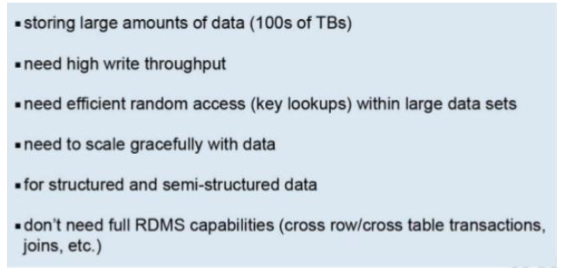

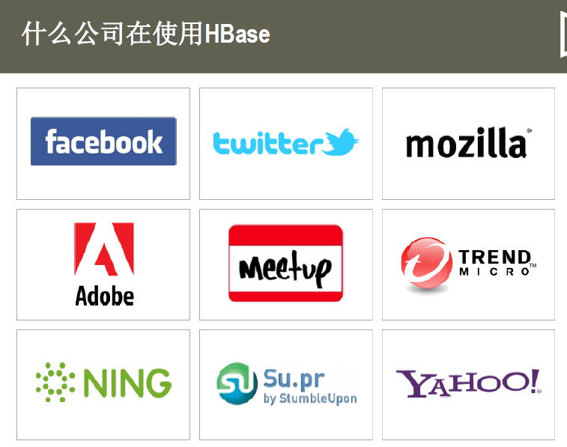

阿里巴巴、淘宝、百度等。

在淘宝：

1. 淘宝实时传输平台：
   1. 数据每天TB级的数据写入应用。
   2. 旧的存储模型。（内存+硬盘）
   3. 发布和订阅的使用场景。
2. 淘宝指数（开放数据平台）
   1. 倒排索引的属性查询（Redis->Hbase）
   2. 实时/性能
   3. 客户端Join
   4. 高冗余，每行百兆级的数据应用。

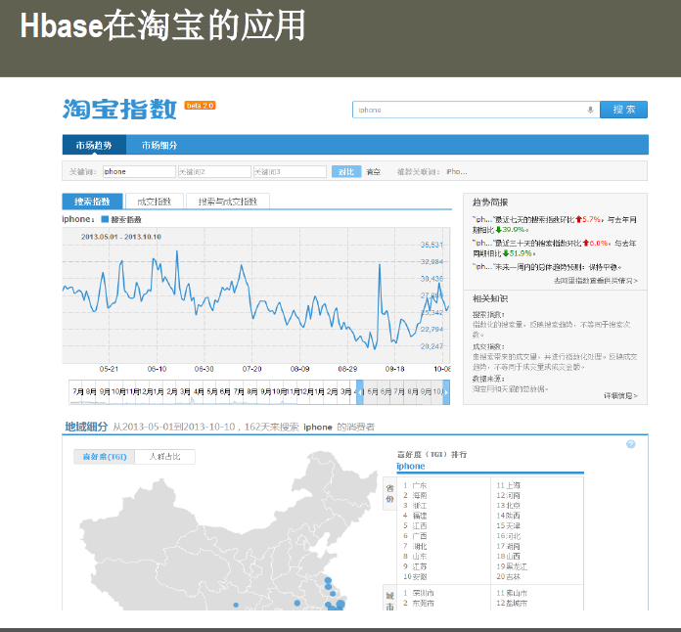

交易历史记录查询：

1. 百亿行数据表，千亿级二级索引表
2. 每天千万行更新
3. 查询场景简单，检索条件少
4. 关系数据库所带来的问题
5. 基于userId+time_id rowkey设计
6. 成本考虑

Hbase在Facebook应用-消息系统

1. Facebook创建了Cassandra，最后启用了Cassandra，使用了Hbase
2. 消息系统（聊天系统、邮件系统）需求。
   1. 一个较小的临时数据集，是经常变化的。
   2. 一个不断增加的数据集，是较少被访问的。
3. Hbase同时解决了以上两种需求。

Hbase的访问方式：

1. Native Java API
   1. 最常用和高效的访问方式。
2. Hbase Shell
   1. Hbase的命令行工具，最简单的接口，适合Hbase管理使用。
3. Thrift GateWay：
   1. 利用Thrift序列化技术，支持C++，PHP，Python等多种语言，适合其他易购系统在线访问Hbase表数据；
4. REST GateWay：
   1. 支持REST风格HTTP API访问Hbase，解除了语言限制；
5. MapReduce
   1. 直接使用MapReduce作业处理Hbase数据；
   2. 使用Pig/Hive处理Hbase数据。

Java API：

1. Hbase是Java语言编写的支持Java编程，是自然而然的事情；
2. 支持CRUD操作；
   1. Create，Read，Update，Delete
3. Java API包含Hbase shell支持的所有功能，甚至更多。
4. Java API是访问HBase的最快方式。
5. 步骤：
   1. 创建一个Configuration对象
      1. Configuration conf = HbaseConfiguration.create();
   2. 构建一个HTable句柄：
      1. Htable table = new HTable(conf,tableName);
   3. 执行相应操作：
      1. Table.getTableName();
   4. 关闭HTable句柄；
      1. Table.close();
6. 创建Configuration对象：
   1. Configuration对象包装了客户端程序连接Hbase服务所需要的全部信息；
      1. Zookeeper位置
      2. Zookeeper连接的超时时间
   2. HbaseConfiguration.Create()内部逻辑
      1. 从CLASSPATH中加载Hbase-default和hbase-site.xml两个文件
      2. Hbase-default已经被打包到hbase.jar中
      3. Hbase-site.xml需要添加到CLASSPATH中
      4. Hbase-site将覆盖hbase-default中同名属性
   3. Hbase如何从CLASSPATH中获取hbase-site信息
      1. 修改hadoop脚本，将Hbase CLASSPATH加入
      2. 在<hadoop_install>/conf/hadoop-env.sh中设置export

HADOOP_CLASSPATH=$HBASE_HOME/*:$HBASE_HOME/conf:$HA DOOP_CLASSPATH

* 1. 检查Hadoop CLASSPATH
     + 1. Hadoop CLASSPATH
       2. Hadoop CLASSPATH | grep hbase
  2. 如果已经有一个Configuration文件，可进行如下操作：
     1. Configuration newConf = Configuration.create(existingConf);
     2. 用户自定义的配置文件将在已有配置文件之后加载将覆盖hbase-default.xml和hbase-site.xml中的配置
     3. 可单独覆盖某一个或者多个参数值：
        1. Configuration conf = HbaseConfiguration.create(); conf.set("hbase.zookeeper.quorum", "node1,node2");
        2. 通常不推荐这么做。
  3. Org.apache.hadoop.hbase.client.HTable
     1. 一个table对应一个HTable句柄
     2. 设计简单、使用方便
     3. 提供行级事务
        1. 不支持多行事务或者表事务
        2. 严格的行一致性
        3. 并发读写、顺序写
  4. 创建Htable句柄代价很大
     1. 扫描.META.表
     2. 创建依次，以后尽可能复用；
     3. 如果要创建HTable句柄，使用HTablePool；
  5. HTable并非线程安全的
     1. 一个线程创建一个即可
  6. HTable支持CRUD操作
     1. 非线程安全仅是为了提高性能

1. Hbase写入数据

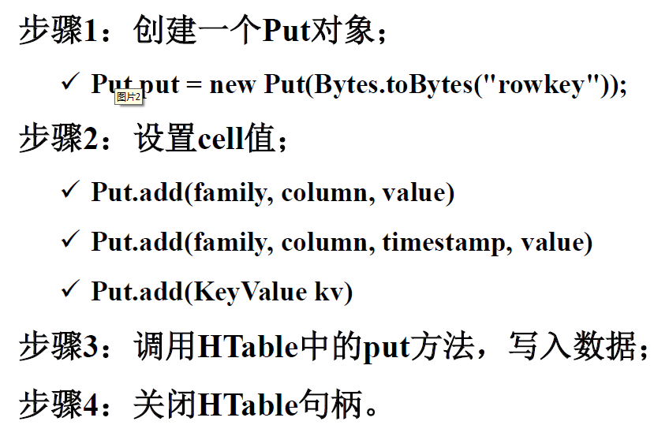

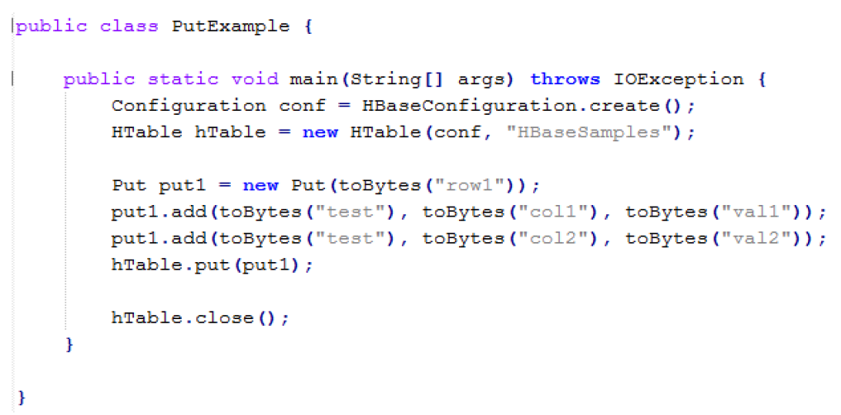

1. 从Hbase中读取数据：
   1. 支持API类型：
      1. 通过ROW KEY获取一行数据
      2. 通过ROWKEY集合获取多条记录
      3. 扫描整个表或者表的一部分
   2. 扫描表
      1. 可指定扫描的范围
      2. 表中的数据是按照ROWKEY排序的。
   3. API特点
      1. 数目有限、使用简单
   4. 读取时需要注意事项：
      1. 只读取需要的数据。
      2. 尽可能增加数据约束条件
      3. 可增加family，column(s)，time range和max version等约束条件
   5. 接口实例

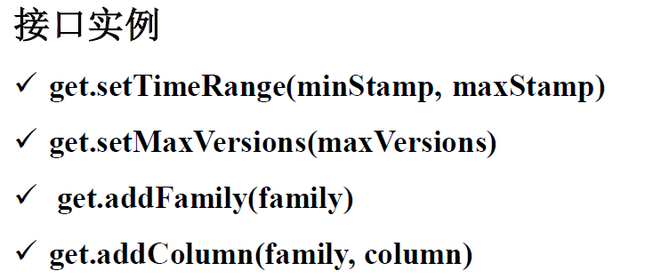

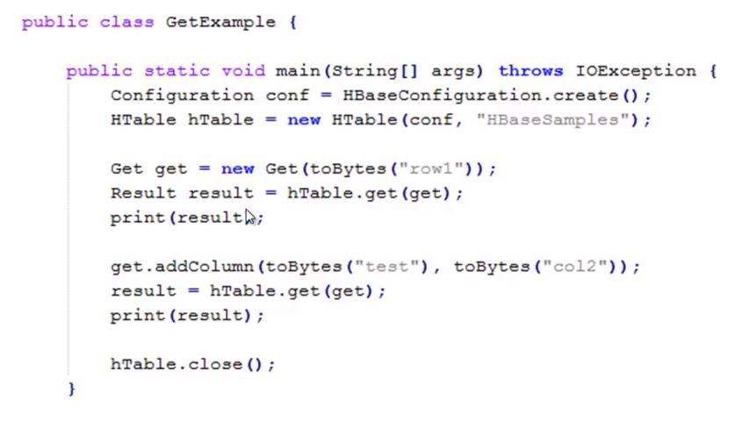

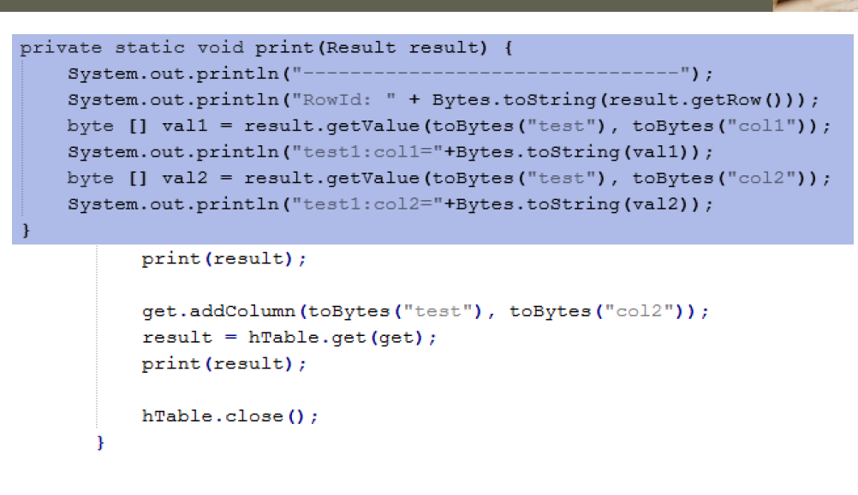

删除：

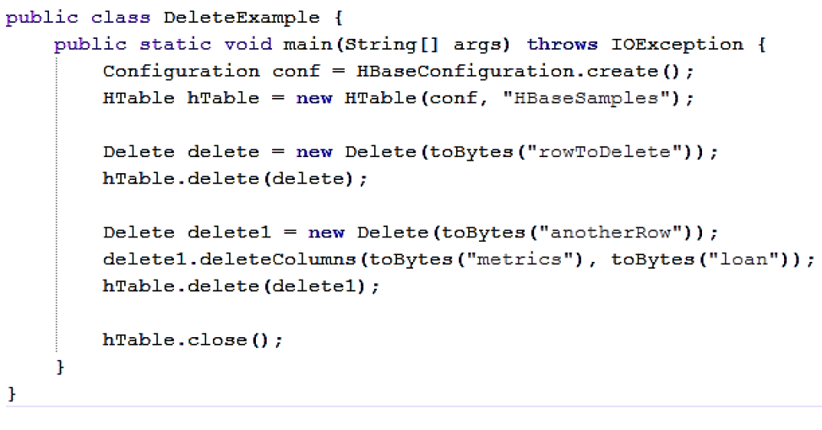

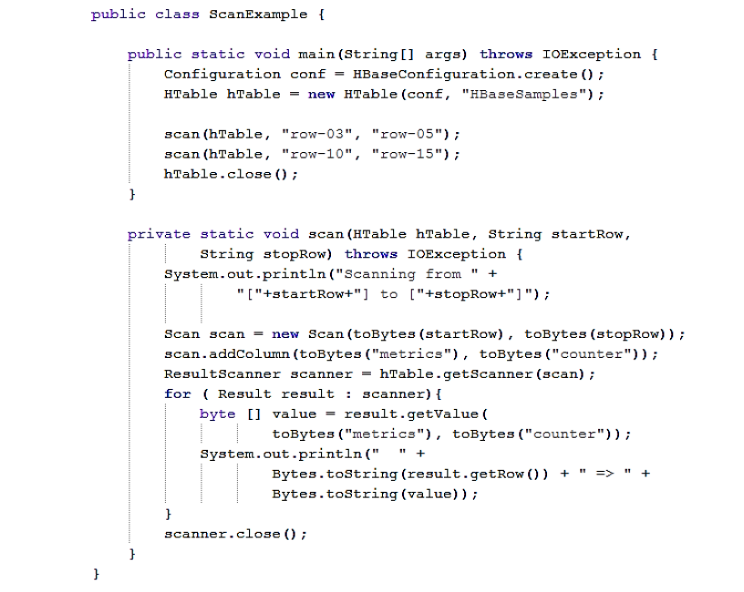

多语言开发：（Thrift）

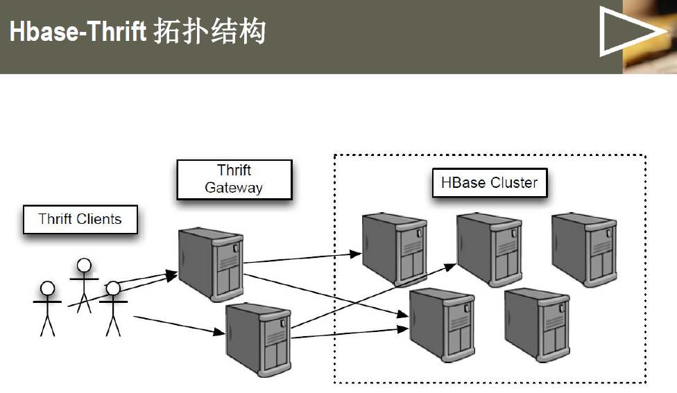

1. HDFS/HBase安装
2. 启动Hbase thrift server
   1. Bin/hbase-damon.sh start thrift
3. 生成Hbase thrift client接口文件
   1. Thrift –gen php Hbase.thrift
   2. Thrift –gen cpp Hbase.thrift
4. 编写客户端代码

Hbase C++编程：

1. 生成 Hbase thrift client接口文件
   1. Thrift –gen cpp Hbase.thift
   2. Hbase.thift位置：
      1. ${HBASE_HOME}/src/main/resources/org/apache/hadoop/hbase/thrift/Hbase.thrift
   3. 编写客户端代码
      1. ${HBASE_HOME}/src/examples/thrift/DemoClient.cpp
   4. 编译代码（make）
   5. 运行程序
      1. ./DemoClient

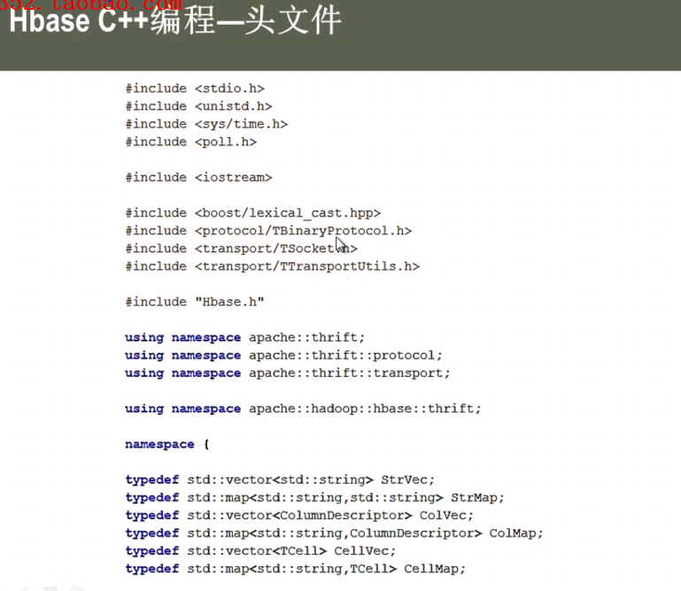

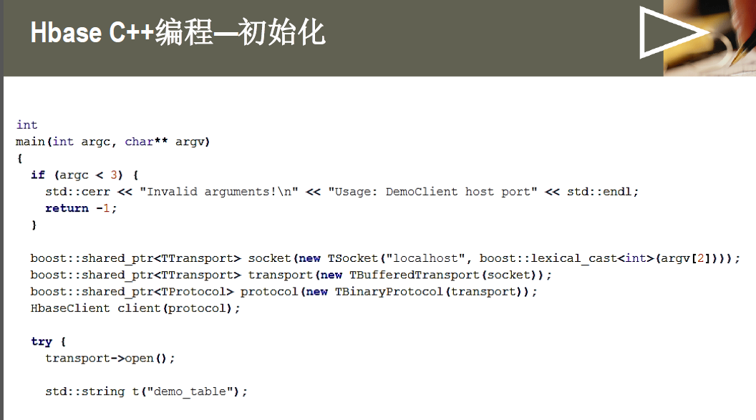

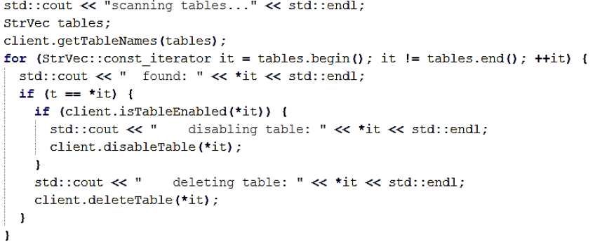

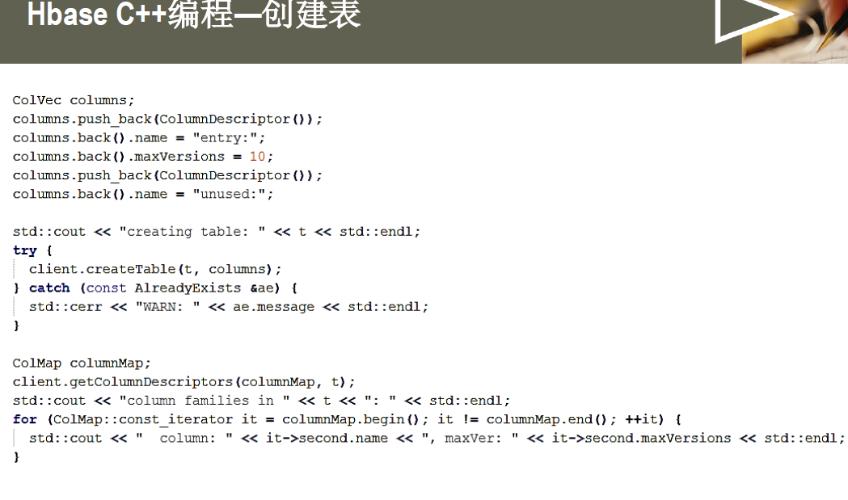

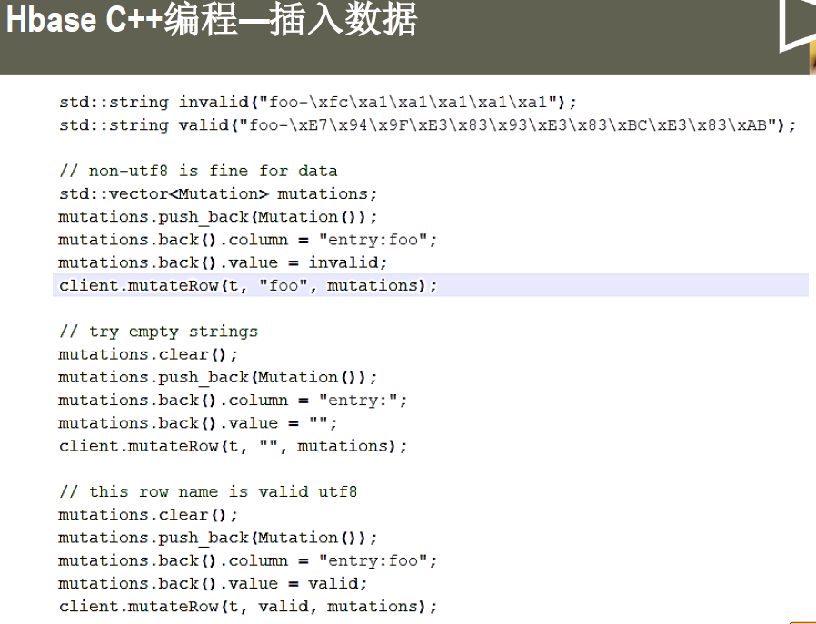

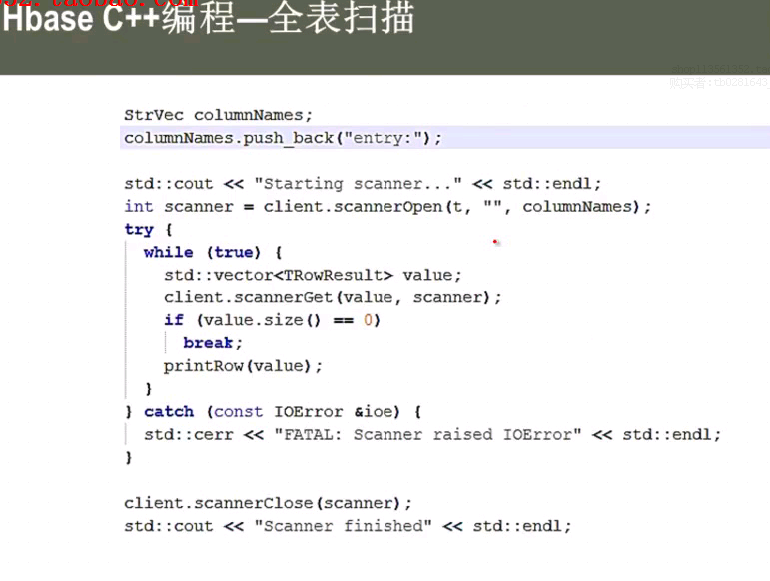

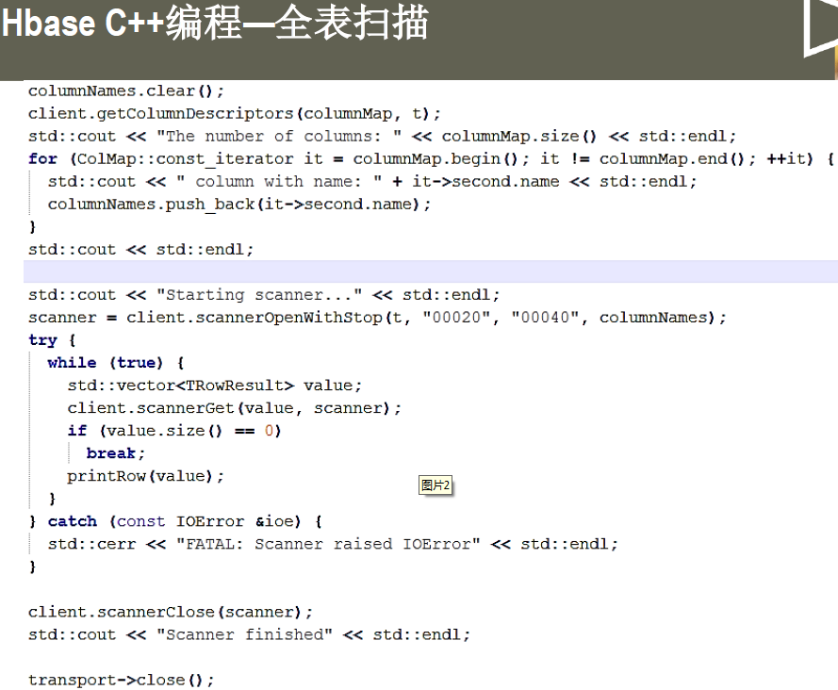

Python编程：

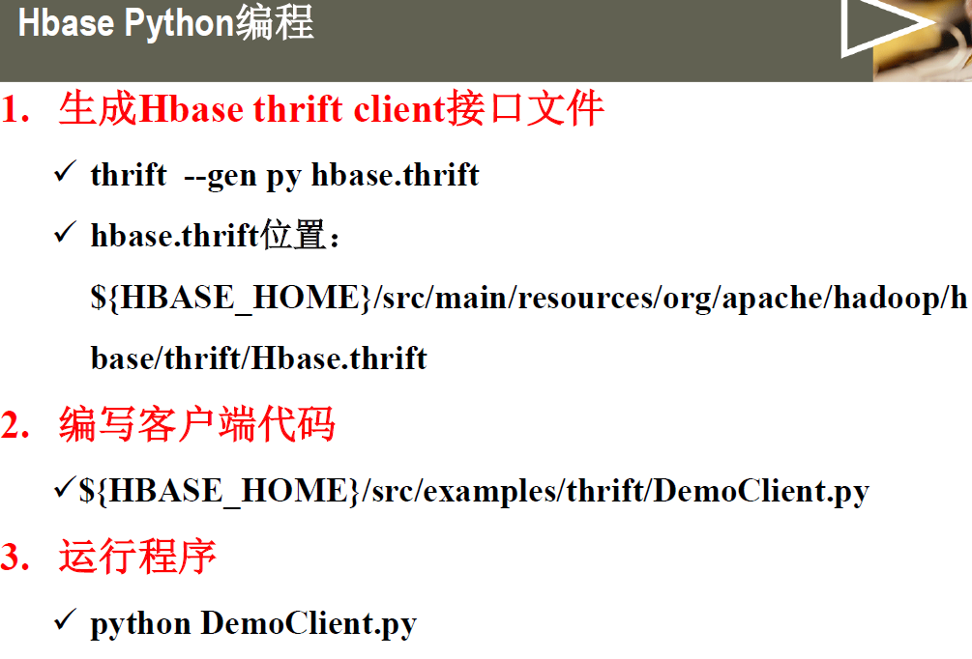

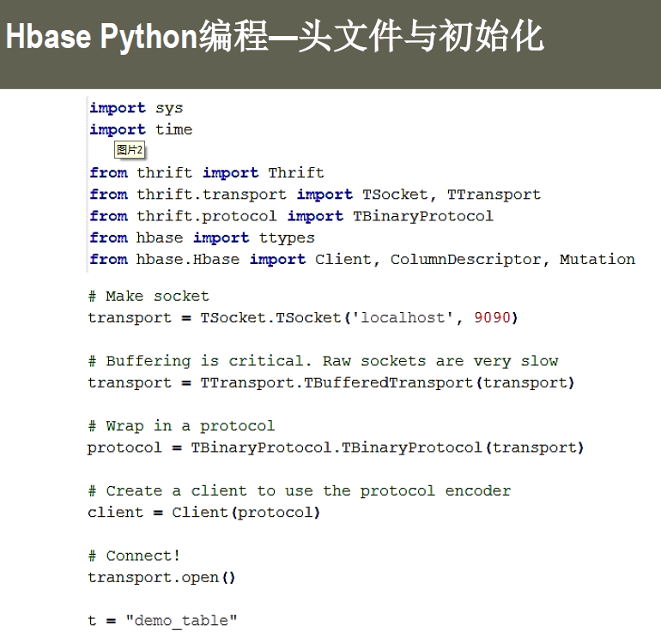

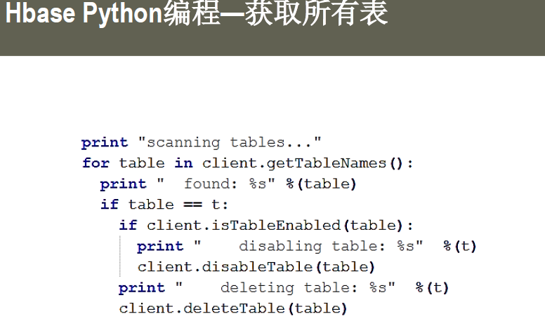

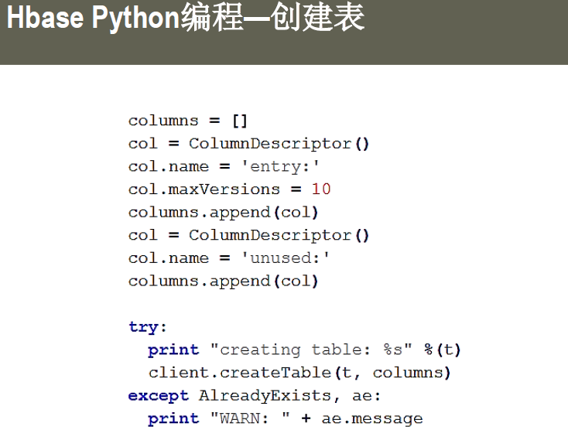

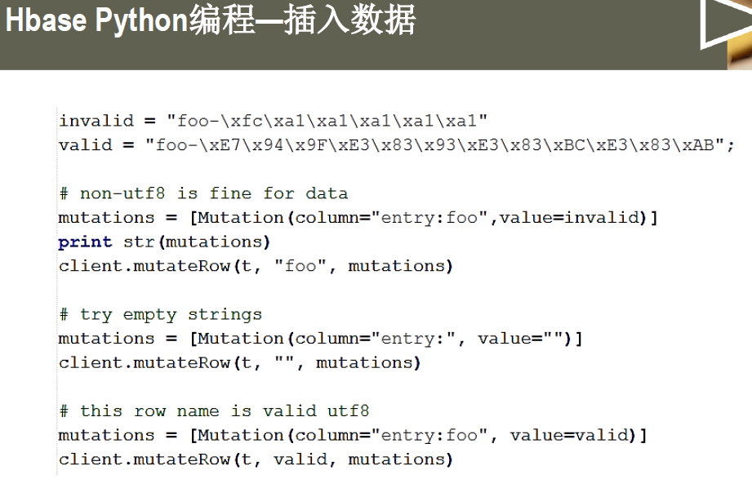

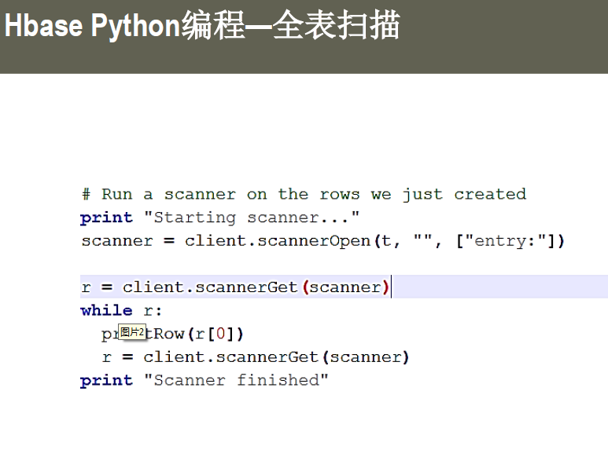

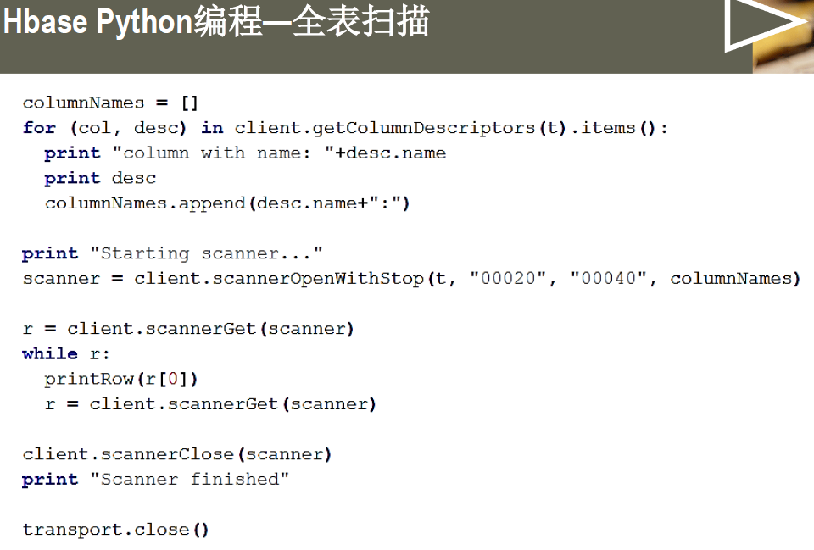

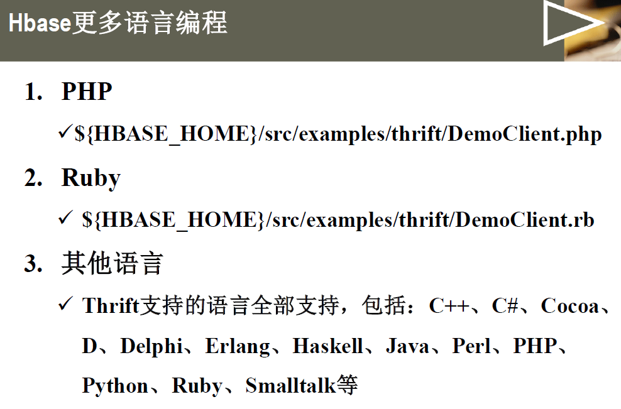

Hbase MapReduce:

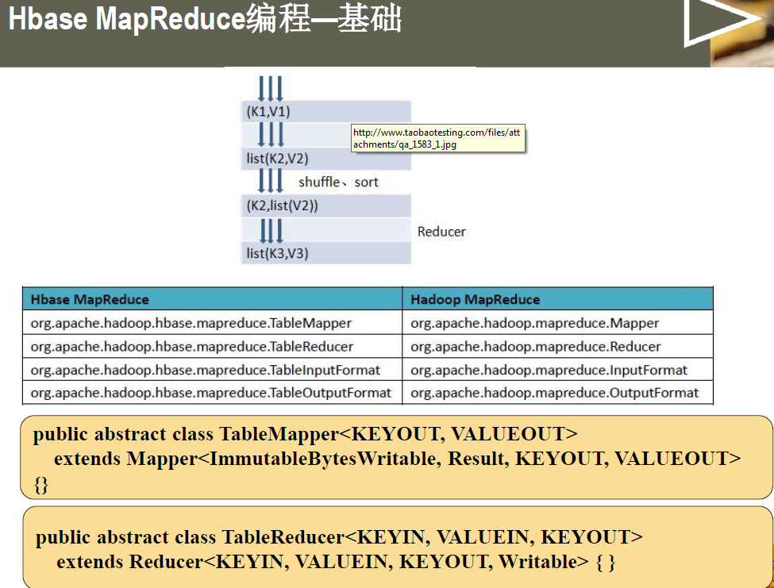

MapReduce程序基本框架

1. 创建Job对象，设置基本属性；
2. 设置scan对象，指定扫描区间和数据列；
3. 调用TableMapReduceUtil的initTableMapperJob和initTableReducerJob设置Mapper和Reducer
4. 提交作业：

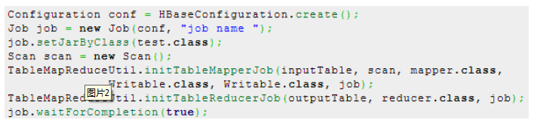

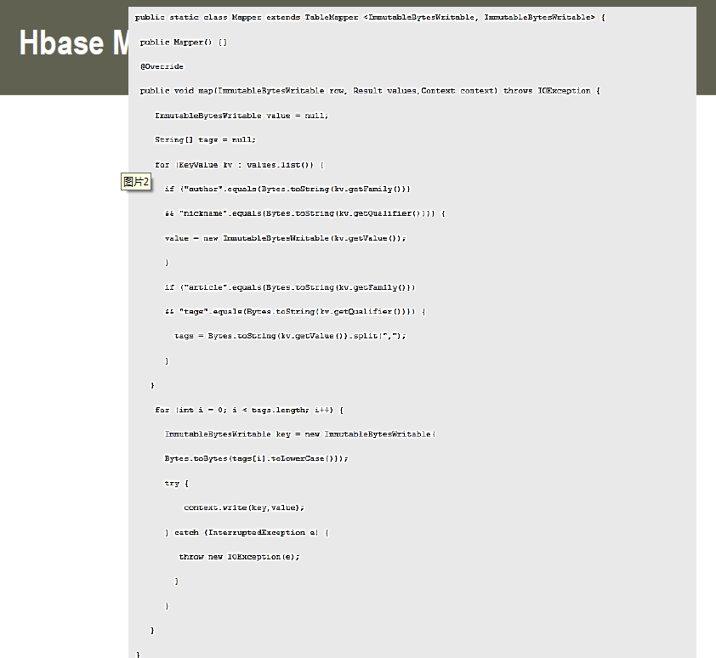

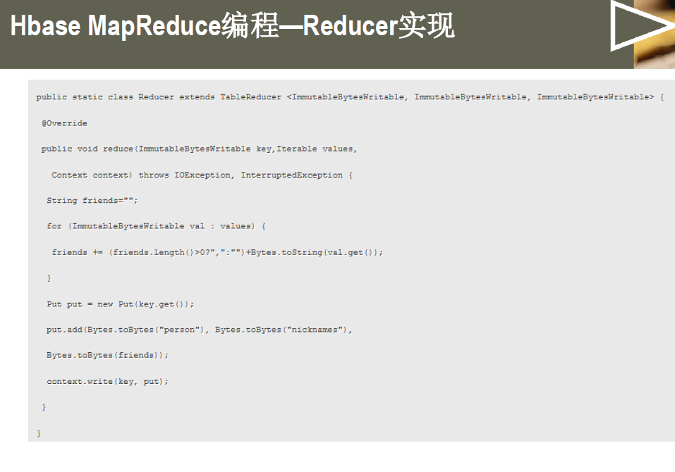

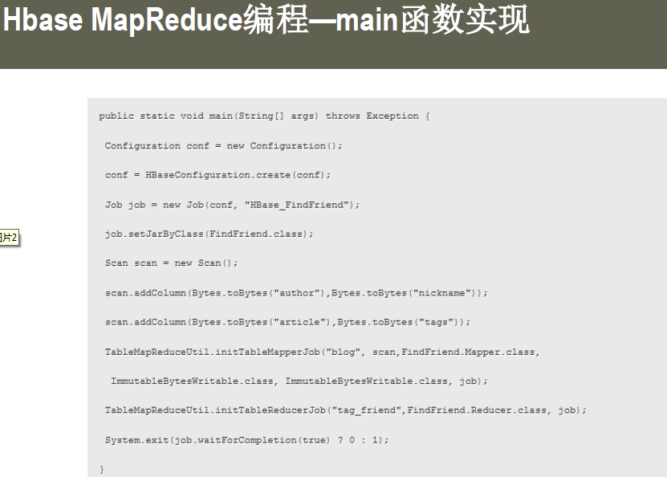

Hbase案例分析：

1. 时间序列数据库OpenTSDB
   1. The Scalable Time Series Database
2. 基于Hbase的爬虫调度库（垂直搜索）
3. 基于Hbase的文档库
4. 银行人民币查询系统

Hbase应用场景：

1. 随机读或者随机写
2. 大数据上的高并发操作，比如美妙对PB级别进行上千次的操作；
3. 读写均是非常简单的操作，比如没有join操作。

Hbase Schema设计

1. Row Key设计是关键

Hbase编程

1. 根据语言偏好选择，可以采用Java，也可以借助于其他语言。
2. 时间序列数据库
   1. 基于Hbase构建的；
   2. 分布式、可伸缩的时间序列数据库；
   3. 秒级数据采集所有metrics，支持永久存储，可以做容量规划；
   4. 可以从大规模的集群（包括集群中的网络设备、操作系统、应用程序）中获取相应的metrics进行存储、索引及服务。

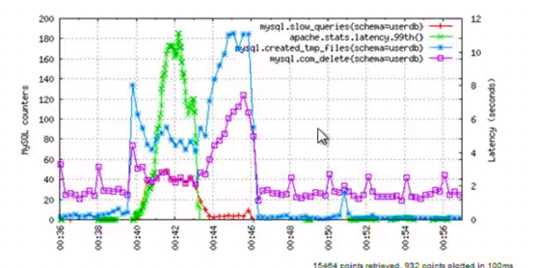

概念：

1. 数据点（时间（采样时间），metrics）
2. metrics（proc.loadavg.1m）
3. tag(host=web42,pool=static)
4. Metric + Tags = Time Series
5. Order of magnitude: >10^6 time series, >10^12 data points
6. 学到的借鉴的地方：
   1. 更多的列查找更快
      1. before: ~4KB/row, after: ~20KB
   2. 每行数据具有独立性：
      1. before: start rows at arbitrary points in time
      2. after: align rows on 10m (then 1h) boundaries
   3. 在KeyValue中存储更多的数据（Key存储的数据尽可能短）
      1. Remember you pay for the key along each value

in a row, so large keys are really expensive

1. 不要做的：
   1. 在应用中使用HTable/HTablePool
      1. asynchbase + Netty or Finagle = performance++
   2. Key是各种长度的
      1. 扫描低下
   3. RegionServer中的Region非常多：
      1. RegionServer恢复麻烦。
      2. “Oversharding” introduces overhead and makes

recovering from failures more expensive

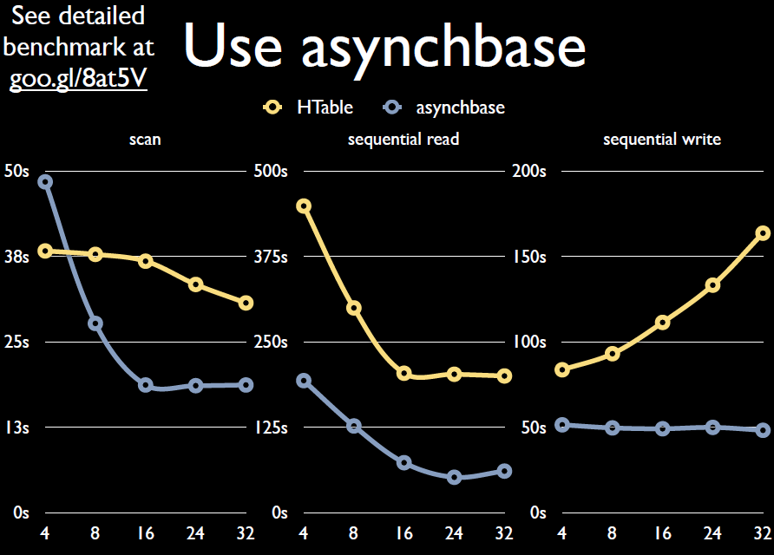

OpenTSDB

解决问题：

1. 怎样高效的存储时间序列数据？
2. 怎样处理高并发写操作？
3. 怎样节省磁盘或者内存空间。

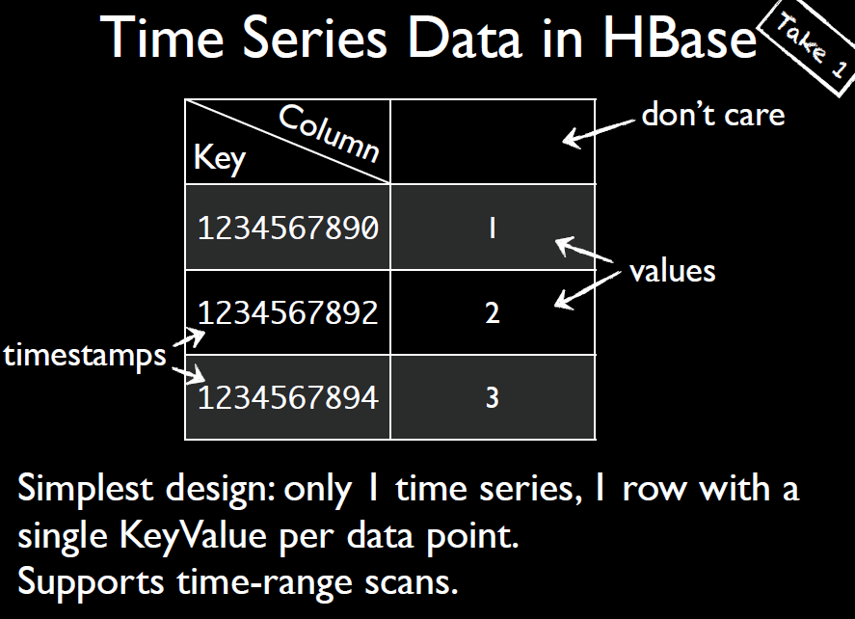

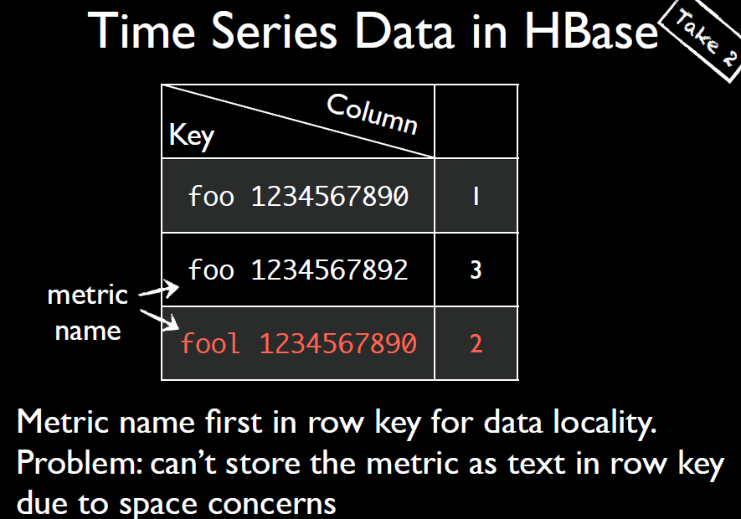

Key占用大量存储空间。

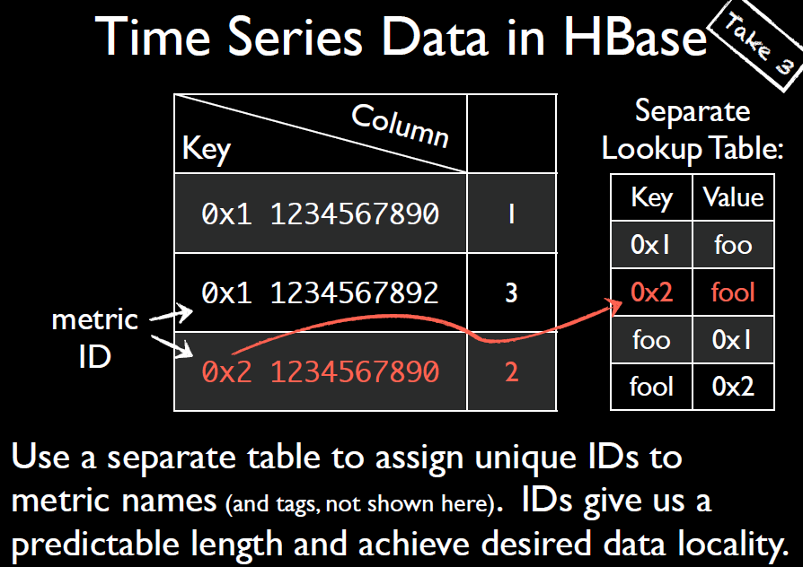

把Key中重复的地方提取出来作为映射。

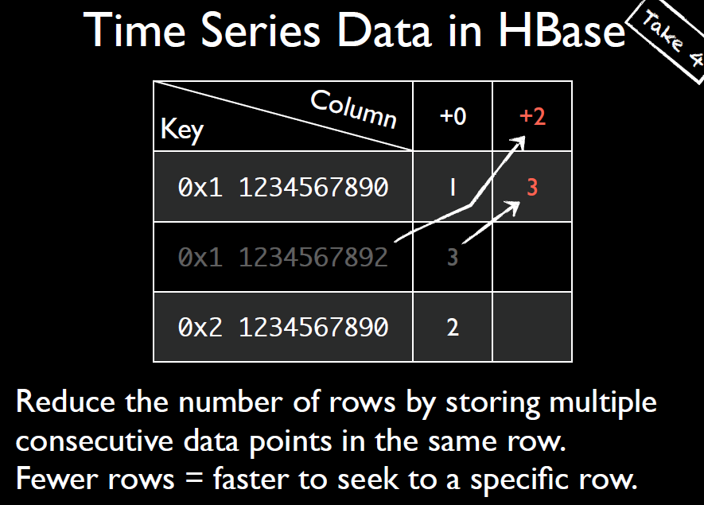

1. 加快了Scan
2. 节省了磁盘空间

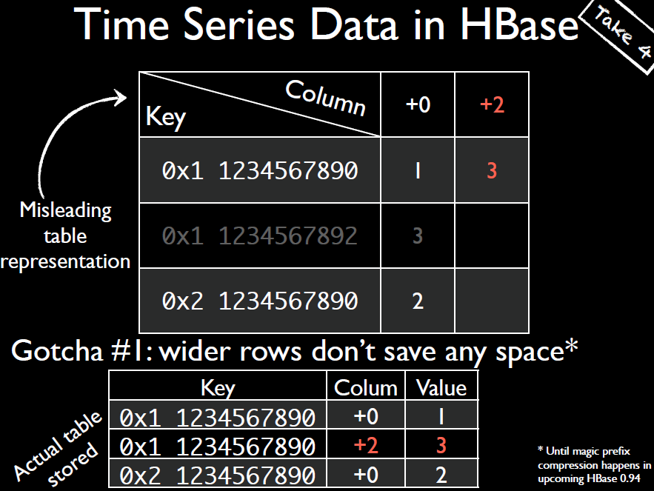

较宽的列并不会节省存储空间。

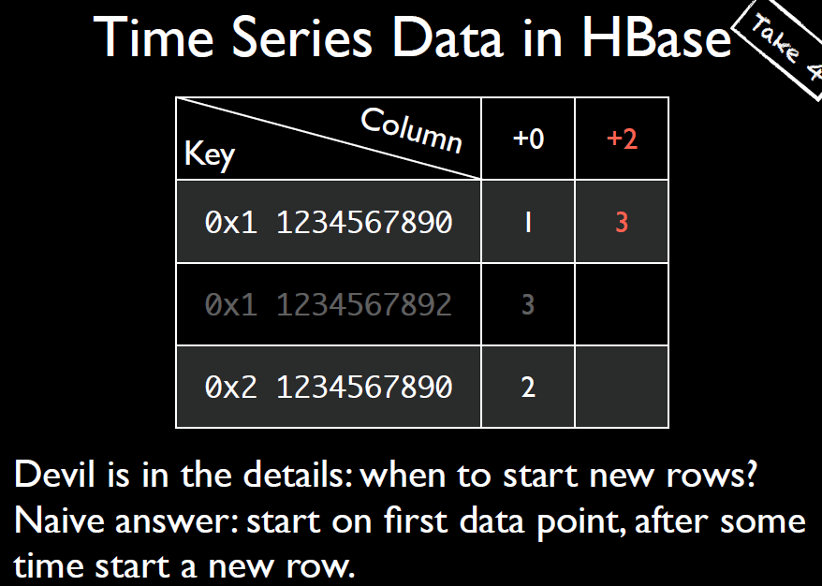

为了不使行太长，什么时间分行？

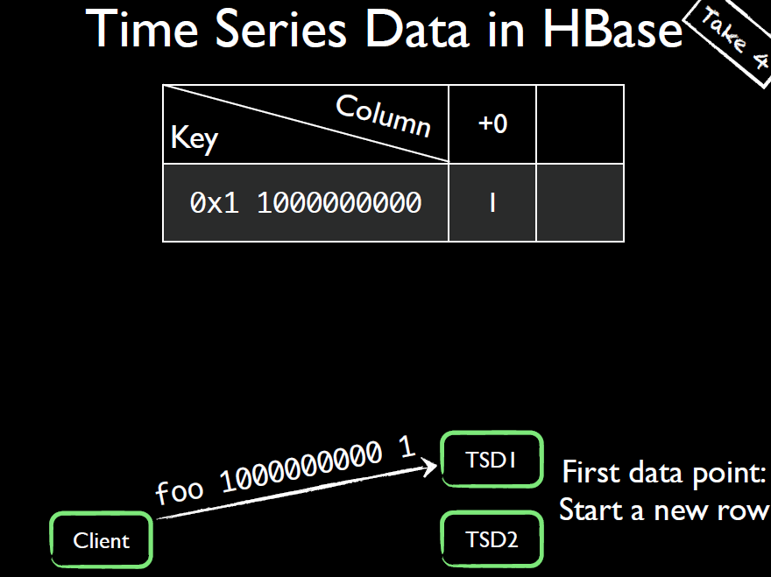

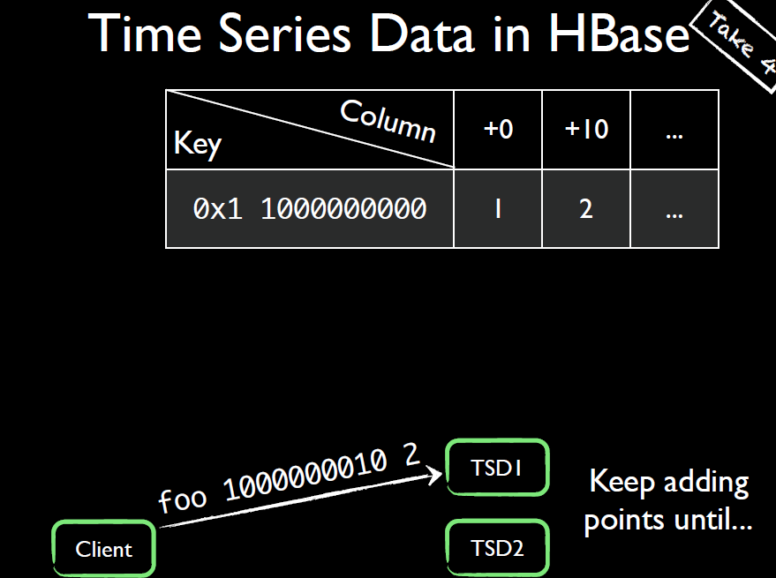

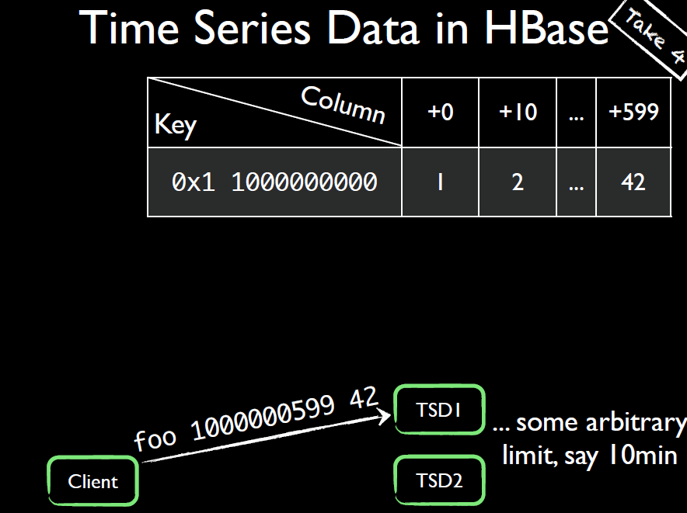

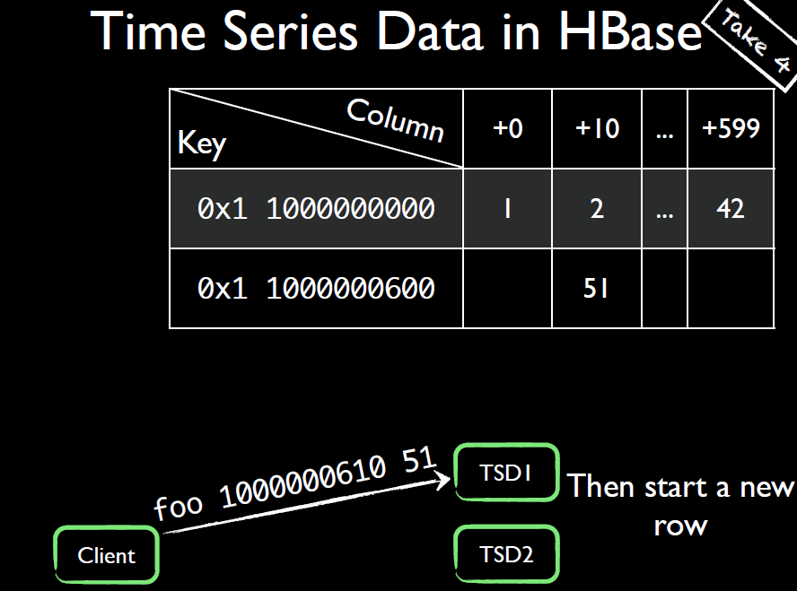

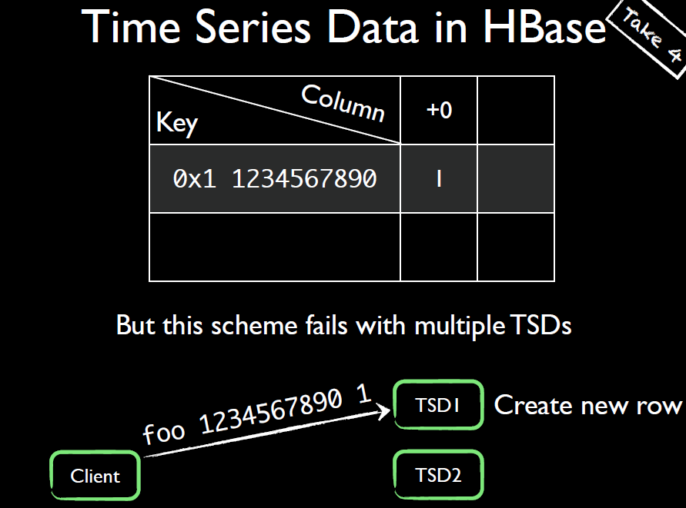

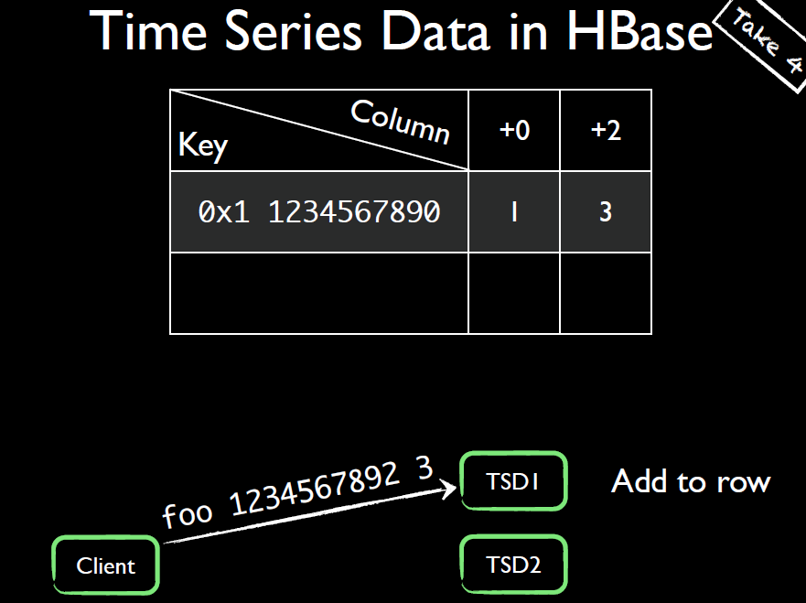

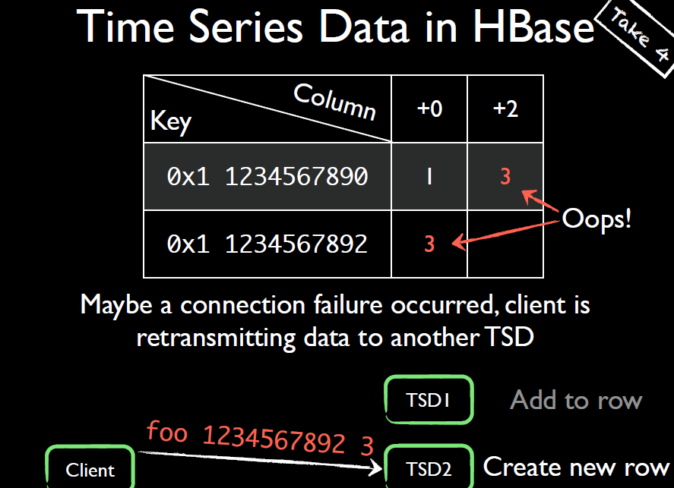

按时间换行：

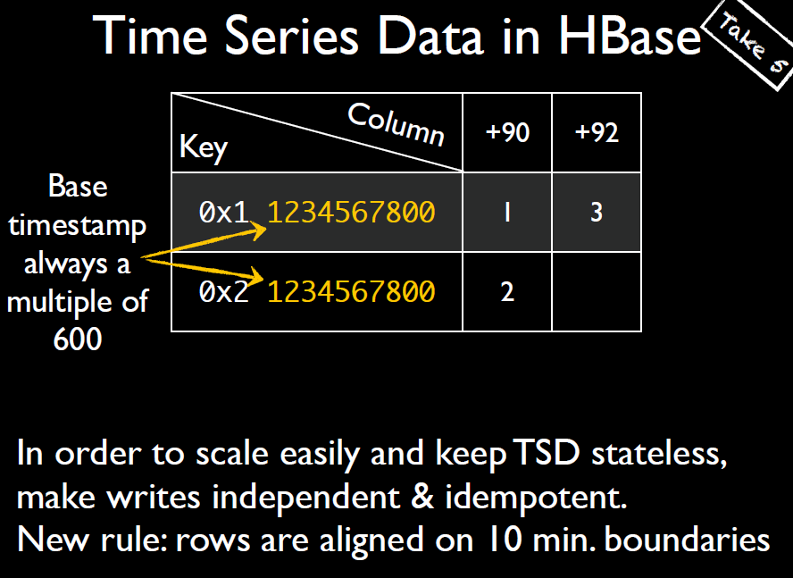

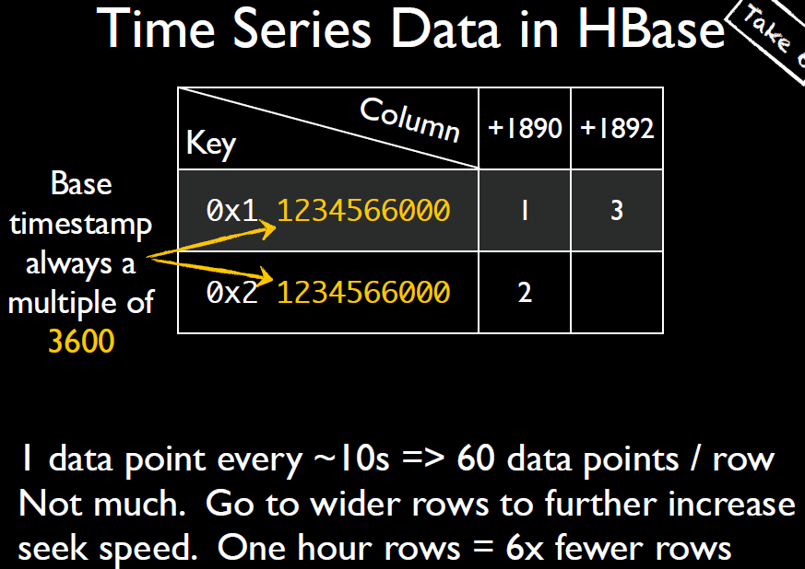

节省空间：

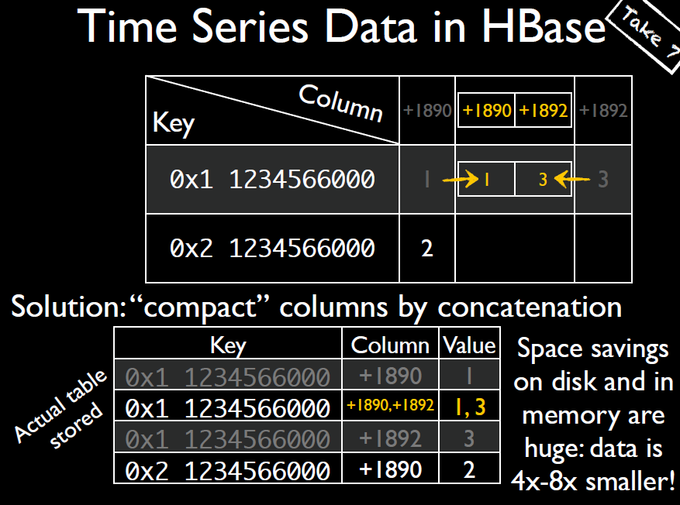

总结：

1. 加宽行可增加扫描速度
2. 采用组合ROWKEY，利用数据本地性加快扫描
3. 少数宽行并不比窄行节省空间
   1. 缩短column family和column的名字
   2. 合并若干列

基于Hbase的爬虫调度库：

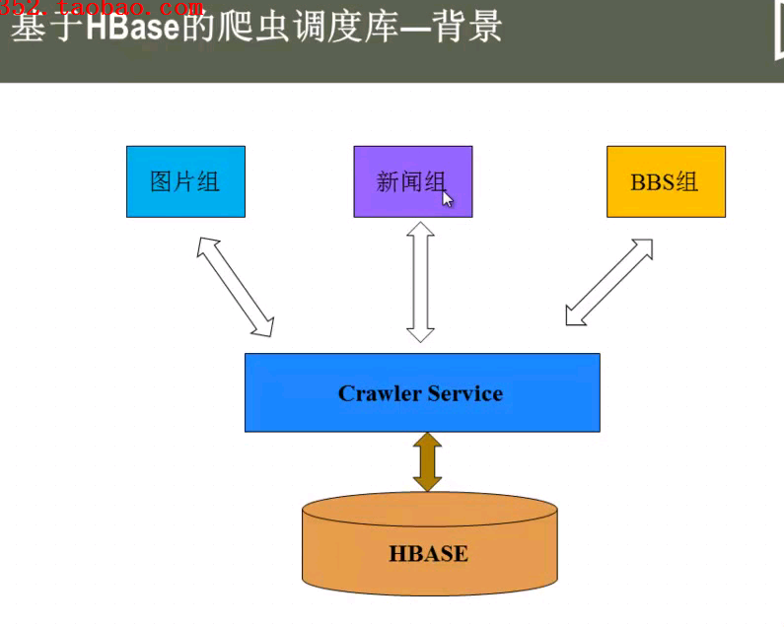

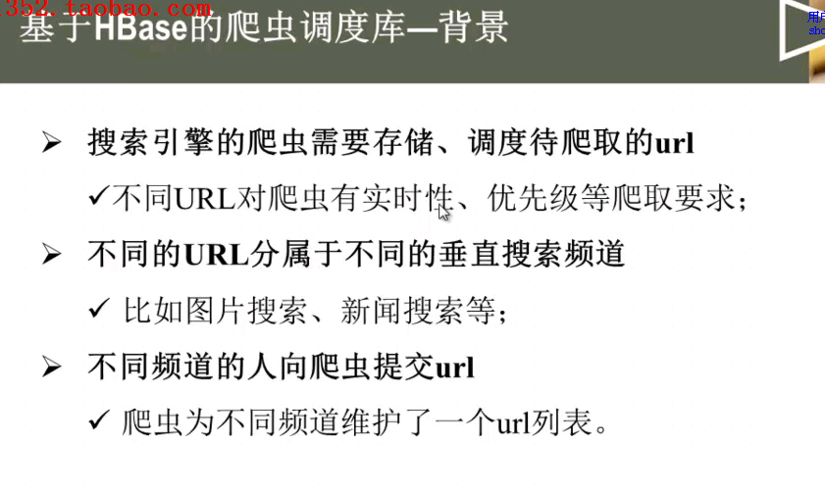

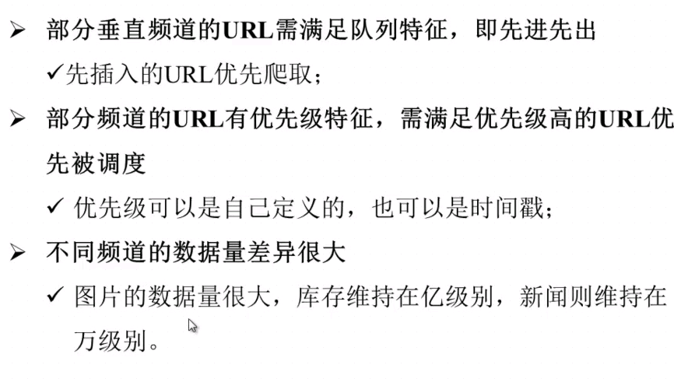

设计目标：

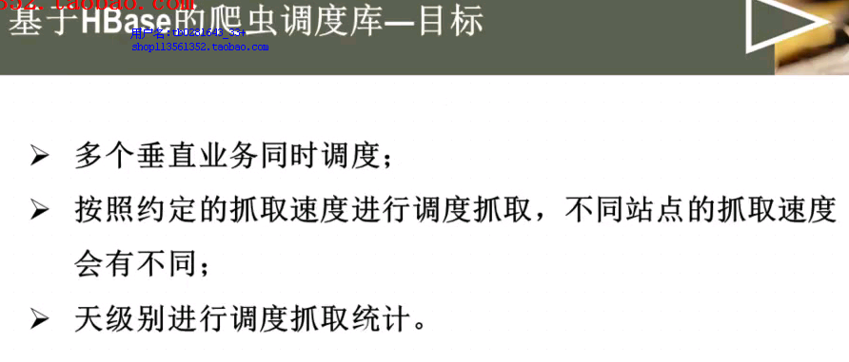

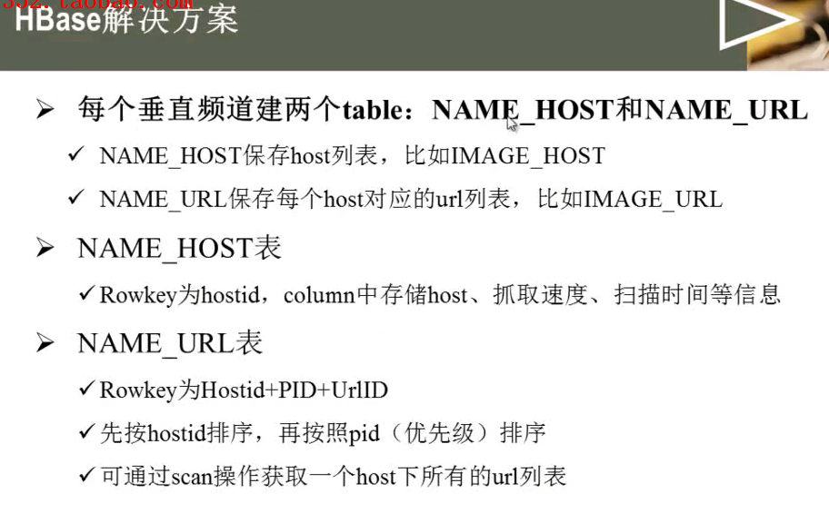

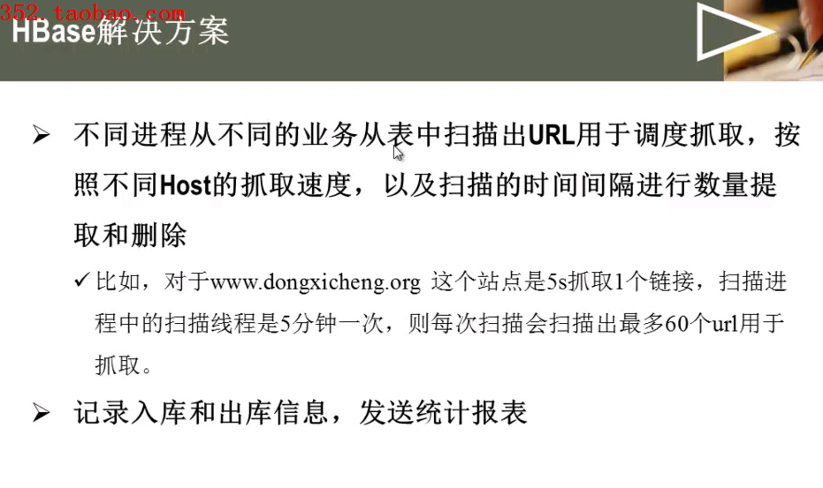

学到什么：

1. 充分利用ROWKEY有序性
2. 在ROWKEY中融入游泳字段：
   1. HostId+PID+UrilID
3. 不要直接使用字符串作为ROWKEY，而是使用ID（整数）
   1. MD5
   2. Hash

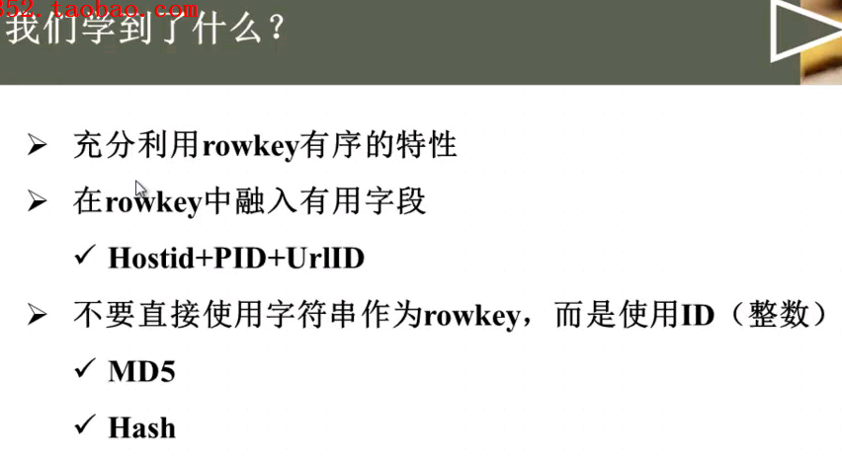

基于Hbase的文档库：

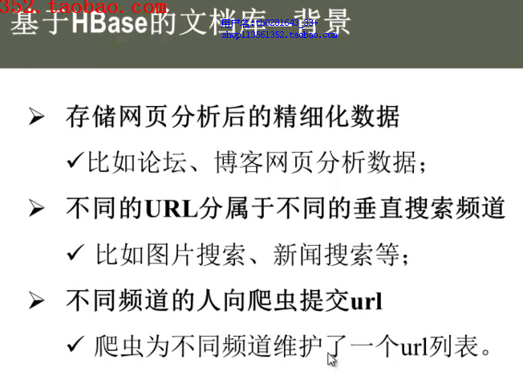

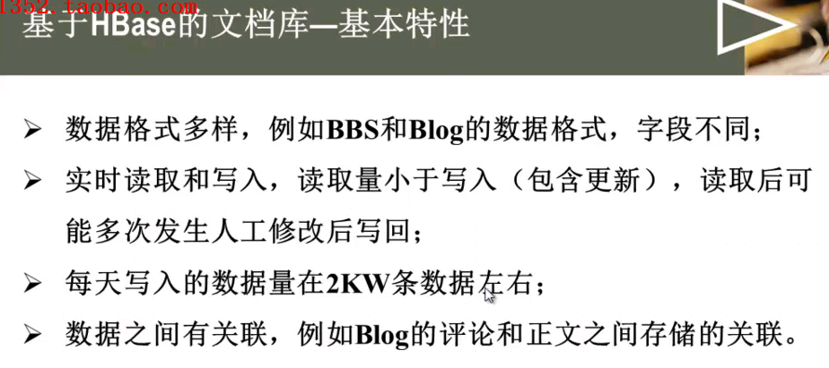

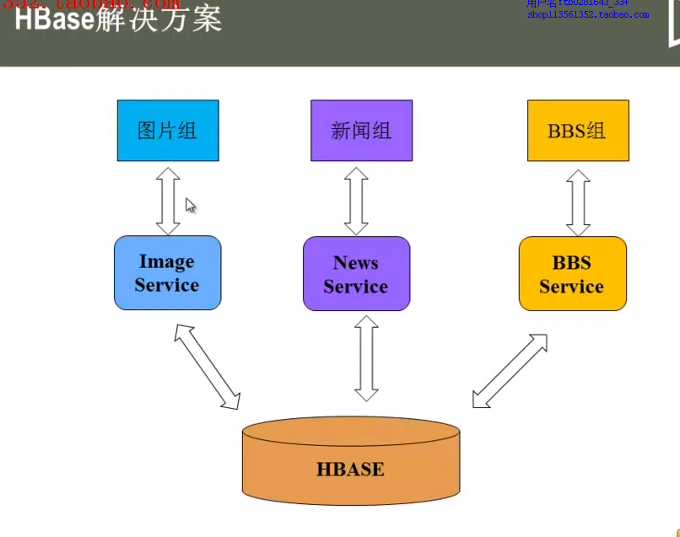

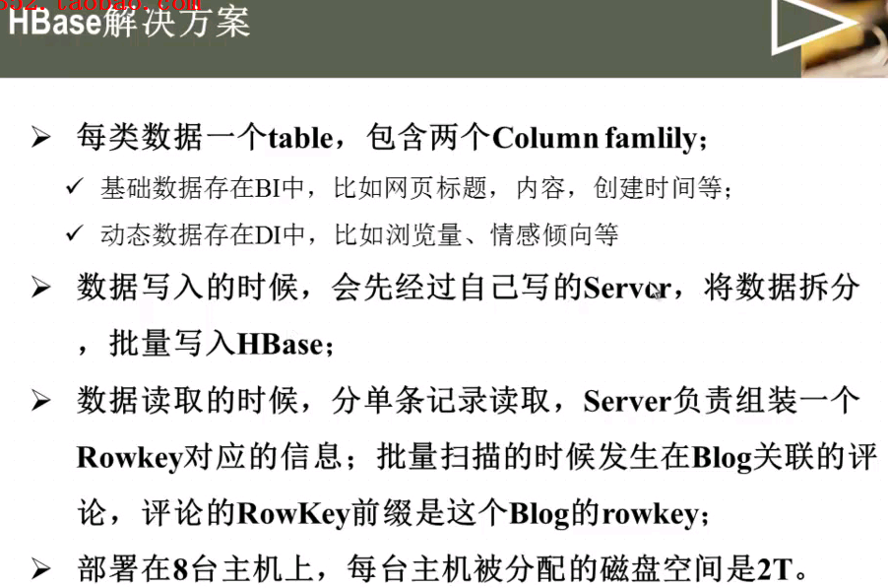

银行人民币查询系统：

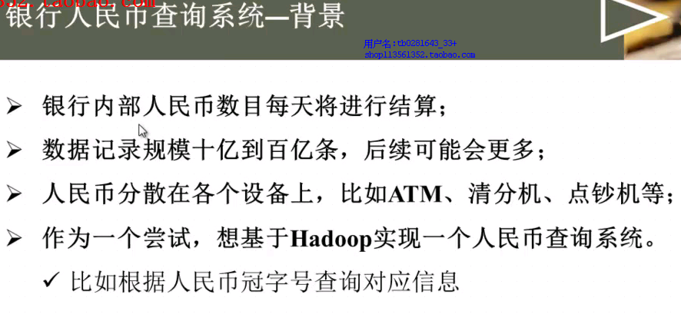

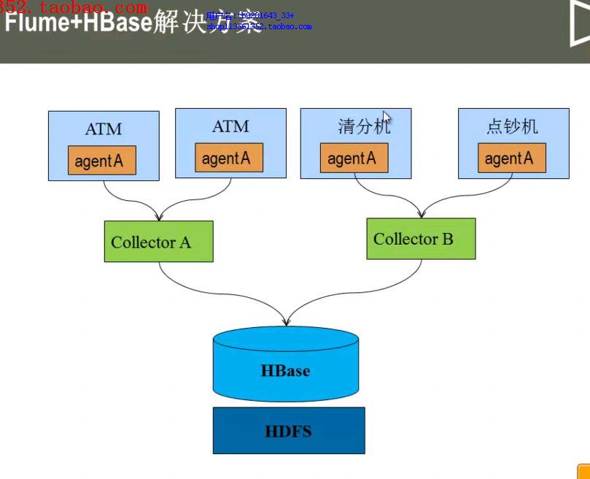

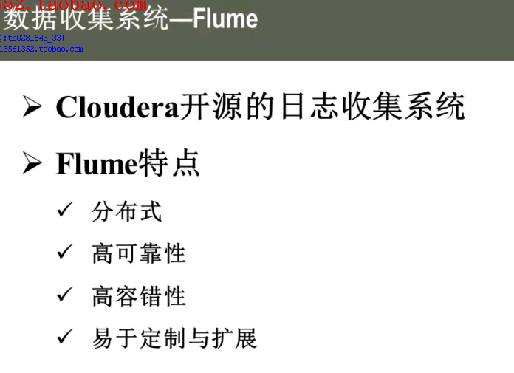

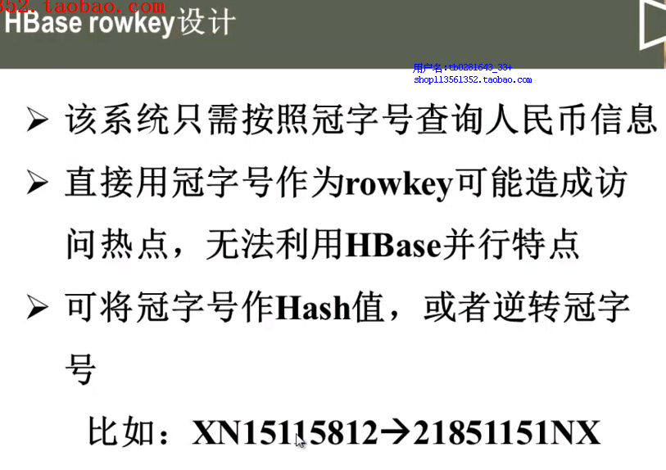

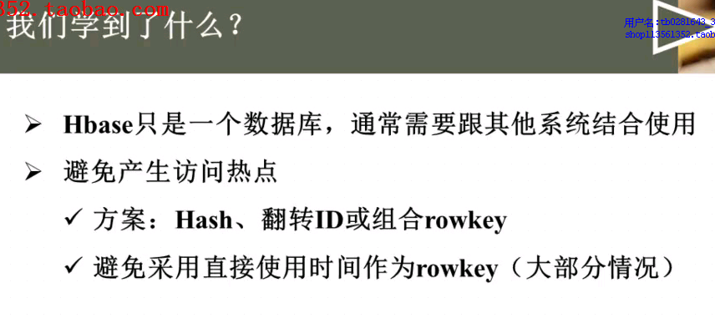

Hbase应用场景：

1. 随机读或者随机写
2. 大数据上高并发操作，比如每秒PB级数据进行上千次操作。
3. 读写均是简单操作，比如没有join操作

HbaseSchema设计

1. RowKey设计关键
   1. 避免RowKey热点
   2. 充分利用RowKey有序特点；
   3. 可使用多个字段组合成RowKey
2. Hbase编程：
   1. 根据语言偏好选择，可以采用Java，也可借助thrift采用其他语言。